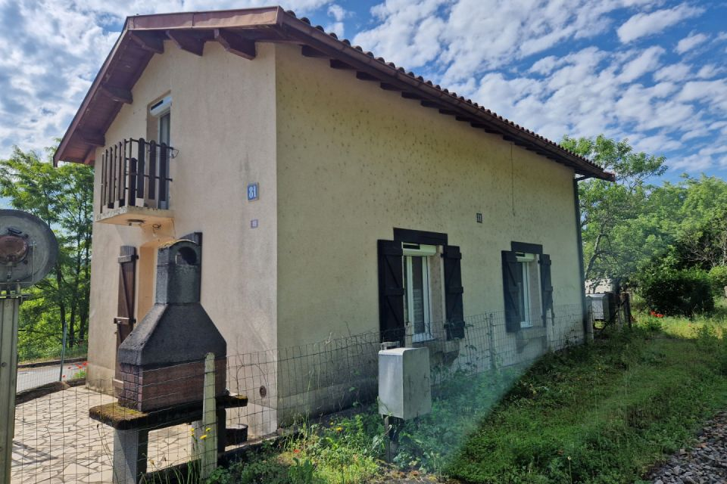 | 
Région FIGEAC
Maison Ancienne

84.800 € H.A.I *

* Prix honoraires exclus : 80.000 €
* Honoraires charge acquéreur : 0 TTC

 |  |  |  |  | Ref : FG ROHR
2 | 1 | 60 m² | m² |  | Scannez moi !
Date de réalisation DPE :

Année de référence :

